Hemato-onkologická klinika FNOL a LF UP v Olomouci
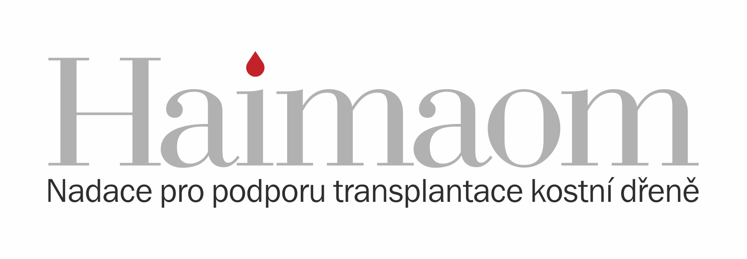
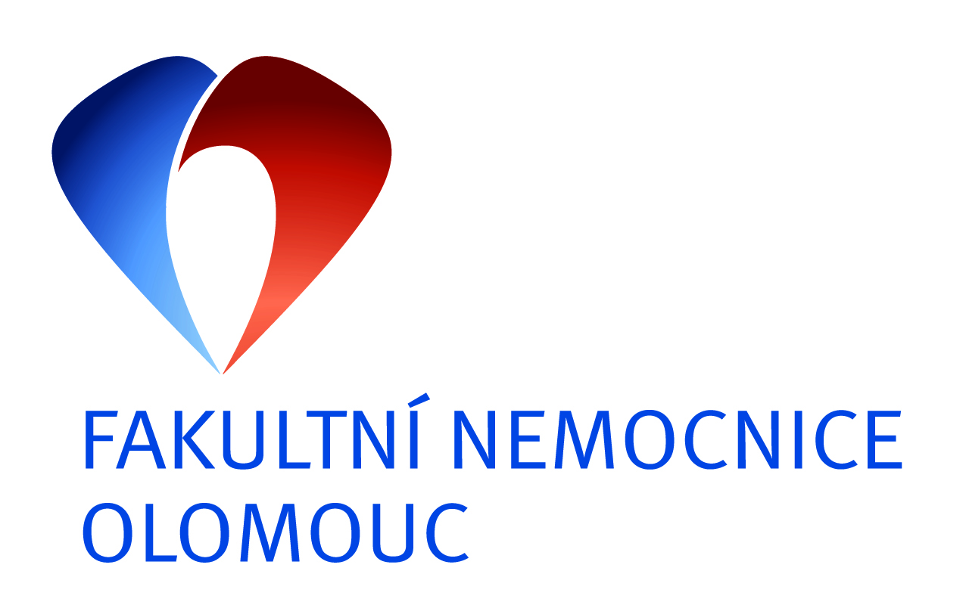
a Nadace Haimaom

Pořádají

10. Moravské Lymfomové Symposium

Aktivně – interaktivně - edukativně

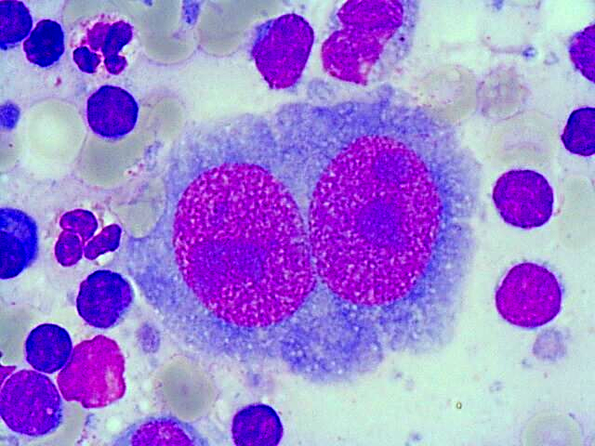

Clarion Congress Hotel Olomouc
Sál Codex + Scriptum

24. 1. 2014 od 9.00 hod.

Přihláška k účasti

Účast potvrďte telefonicky nebo odešlete prosím přihlášku poštou, faxem nebo e-mailem

do 20. 1. 2014 na adresu:

Lenka Štursová

Hemato-onkologická klinika FNOL, I. P. Pavlova 6, 775 20 Olomouc

tel.: 588 444 360, fax: 588 442 517
e-mail: lenka.stursova@fnol.cz

Titul, jméno, příjmení
Pracoviště
Adresa
pro korespondenci
Telefon
e-mail | @

